ÅRSMELDING

IL JOTUN HANDBALL
for perioden
1. januar 2023 til 31. desember 2023
____________________________________________________________

- Velkommen
- Konstituering
- Årsmelding
- Rekneskap 2022 for aldersbestemt handball
- Budsjett 2023 for aldersbestemt handball
- Rekneskap 2022 for handball senior
- Budsjett 2023 for handball senior
- Val

1 STYRET SI SAMANSETJING I 2023

Leiar: Gunnar Christian Huse 2021-2024
Nestleiar: Marita Midtun 2022-2023
Sekretær: Anette Svori 2021-2024
Økonomileiar: Thea Gloppen 2021-2024
Styremedlem, sportsleg leiar: Benjamin Nese 2022-2023
Styremedlem: Espen Huun Wigdahl 2023-2023
Styremedlem: Tina Rasmussen 2023-2024

2 GRUPPER – UTVAL – KOMITEAR

Sportsleg leiar har saman med ei trenargruppe utarbeida sportsleg plan for Jotun handball. Planen blei handsama i styret våren 2023, og skal etter revidering og grundig språkvask leggast fram til trenarane og takast i bruk vinteren 2024.

Basaransvarleg for 2023: Monica Hybertsen da Silva
Styret har vedteke at føresette på J12 og G12 skal vere ansvarlege for gjennomføringa av basaren.
Andre som bidrog på basaren var oppkvinner, frivillige og kvinner senior.

Ansvar for laga som er under aldersbestemt nivå: Anette Svori.
Ansvar for kiosk/lager: Marita Lindborg fram til september 2023, Kjartan Smedegård frå september 2023.

3 MØTE, ARRANGEMENT OG ANDRE AKTIVITETAR

Styremøte:
Det har vore åtte styremøte i løpet av årsmøteperioden, der det har vore handsama 19 saker. Det har vore omlag eitt styremøte kvar månad, utanom sommarmånadane. Utover dette samarbeider styremedlemane gjennom e-post.

Andre møte:
Følgjande møte har blitt gjennomført:
• informasjonsmøte med alle trenarar ved starten på sesongen, der blant anna fordeling av treningstider var på saklista
• møte mtp. påmelding til cup. J12, J14, J16, G12 og G16 var representert på møtet.
• samarbeidsmøte mellom styret og handballforbundet, ved rep. Espen W. Huun frå Jotun handball. Temaet i dette møtet var deltaking i Norges Handballforbund(NHF) sitt «Klubbhus».
• Styreleiar i gruppa har delteke på hovudstyremøta.
• Johan Johnsson frå NHF hadde teori- og praktisk økt med alle trenarar i Jotun handball med fokus på målvaktsspel.

Utover dette har leiar delteke på Teams-møter arrangert av Handballforbundet, Region Vest, samt på handballtinget som representant frå region vest.

Inntektsgjevande arrangement:
Den årlege basaren til handballgruppa blei gjennomført måndag 4.desember. Den ga nok ein gong svært gode inntekter til handballgruppa. Det var svært godt sal på loddbøkene før basaren og det var godt oppmøte på sjølve basaren. Organiseringa av dette arrangementet fungerte bra, og komiteen hadde god kontroll på arrangementet. J12 og G12 som stod for organiseringa i lag med Monica Hybertsen da Silva erfarte at det var lurt å kombinere foreldremøtet på starten av sesongen med eit «basarmøte». Handballgruppa ynskjer å takke alle som bidrog på alle måtar, både med gevinstar og på ein eller annan form for dugnad.

Aktivitetar:
Handball for spelarar under aldersbestemt nivå:
Ungar i alderen 1.-4.klasse får eit balleik-tilbod gjennom allidrett, som er regulert i aktivitetsplanen som blir lagt til rette av allidrettsgruppa. Utanom dette har ungane som er elevar i 3. og 4.klasse (J/G 8 og 9) treningar annakvar torsdag. Desse laga har hatt eit tilbod om å delta på tureringar i sone 3. Ved ein feil blei G9-laga meldt på G10-turneringar. Dette blei oppdaga i august, og spelt inn til NHF region vest(«regionen»), men det skjedde ikkje noko endring før turneringane byrja. Slik at G9 laga våre spelte ein runde i G10. Både før og etter turneriga var det mange av spelarane som slutta, slik at det blei bestemt å trekke begge laga på tampen av 2023. Når det gjeld J9-laget, er dette ein gjeng med ivrige jenter som trenar godt og er ivrige på handball. Når det gjeld J/G 8-laga blir dei med på turneringsspel etter jul. Det blei meldt på to jentelag og eit gutelag, men dei er så ivrige at me kunne ha stilt med tre gutelag og tre jentelag.

Deltaking på cup i 2023.
Våren 2023 hadde me lag som deltok på handballcuper. J13 deltok på Storhamar cup som beli arrangert på Hamar. Medan J16, J14 og G16 drog til Elverum og deltok på Elverum-cup.

4 SPONSORAR

Sponsorar:
Draktsponsor: Hydro Aluminium Årdal

Plakatsponsorar i Årdalshallen:

- BDO • Toyota Sogn
- Monter Andersen • Kleiven Sogn
- Sogn Skadeservice • Sportshuset Årdal
- Olav O. Hæreid • Sparebank1
- Indre Sogn Bil • Elektromontasje AS
- Klingenberg hotell • Sogn Sparebank

IL Jotun Handball har vorte støtta med gåver til basaren og kamplotteri frå fleire bedrifter. Me ønskjer å takke alle bedrifter og næringsdrivande som har støtta oss.

5 MEDLEMSTAL

Ved utgangen av 2023 har me 99 medlemmar i aldersgruppa 6-12 år, 61 medlemmar i aldersgruppa 13-19 år og 44 medlemmar over 19 år. Samla utgjer dette 204 medlemmar.

6 TRENARAR/STØTTEAPPARAT/ORGANISASJON

Trenarar og støtteapparat for laga:

Lag | Trenar | Oppkvinne
G11 | Mette Kleiva, Anne Steinheim og  Stian Listhaug | Silje Hellebø
G12 | Heidi Svori | Camilla Nordli
G16 | Samarbeidslag med ÅTIL  Nina Jevnaker, Dag Rune Tørnes, Endre Saur Midtun og Jørgen Jevnaker Midtun. | Nina Jevnaker,  Anne Kauppi og  Tonje Stølen
J10 | Ane Aga Geithus, Kristiane Seim og  Karoline Styve Igenkjøn | Malin Sylvarnes
J11 | Anita Kristin Sviggum, Hilde Midtun og Zsofia Rezi | May Lisbeth Midtun
J12 | Anette Svori | Anette Svori
J14 | Karianne Gudvangen, Geir Inge Agledal og Marita Hestetun | Karianne Gudvangen  Marita Hestetun
J16 | Stine Straumsheim Kauppi  Sandra Rinde | Lisell Måren
Senior | Jannicke Øyre Nundal, Vibeke Fusche Moe og Marianne Hestetun | Ellen Veum

Føljande lister er reviderte av styret i løpet av sesongen:
- Oppgåver kiosk/skrin i Årdalshallen
- oversikt over alle trenarar og støtteapparat med e-post-adresser og telefonnummer
- retningslinjer for oppmenn/-kvinner, sesongen 2023-2024

7 UTDANNING

Handballgruppa hadde 15 stk. på barnekampleiarkurs i mars 2023. Av dei er 10 stk. komme i gang med dømming. Nokon dømmer 9- og 10-åringar, medan andre har dømt 11-og 12-åringar. Det er fleire som ynskjer å ta dommarkurs, så me prøver å få til både barnekampleiar- og dommar 1-kurs til hausten.

8 REPRESENTASJON

Styret har vore representert på kampoppsettmøte for sone 1-3 og sonesamling for styret, arrangert av Region Vest.

9 SPORTSLEGE RESULTAT

Det har vore bra med folk på tribunene under kampar, og stemninga i hallen har vore god. Når det gjeld dei sportslege resultata, kan desse beskrivast som noko ujamne. Målsettinga for laget var å få ei stabil treningsgruppe, og dette målet er innfridd, noko som trenarar og støtteapparatet rundt laget er godt nøgde med. Sjølv om prestasjonane har vore variable med tanke på resultat, er det viktig å ha fokus på det gode ein kan bygge vidare på. Litt over halvvegs i sesongen ligg Jotun på sjette plass, og har i periodar spelt svært jamt med dei andre laga.

I dei aldersbestemde laga ser ein ei tydeleg utvikling hjå dei ulike laga, og dei fleste laga har opplevd både sigrar og tap, noko som er sunt for idretten, og som bidreg med motivasjon til halde fram for å utvikle seg endå meir.

10 ØKONOMI

Aldersbestemt:
IL Jotun aldersbestemt handball har sunn og god økonomi. Likviditeten er god. Inntektene dette året kjem hovudsakleg frå overføringar frå hovudlaget. I tillegg har aldersbestemt saman med senior hatt gode inntekter på det største arrangementet for handballgruppa– den årlege basaren.

Senior:
Økonomien for seniorlaget er tilfredsstillande for vidare drift av laget, både inneverande og komande sesong.

11 ANLEGG

Hovudarenaen for trening og kampar er Årdalshallen.

Det er viktig med god planlegging når det gjeld tildeling av halltimar, slik at hallen vert godt utnytta og at alle, så langt det let seg gjere, får oppfylt sine ynskje for treningstider. For å utnytte halltidene mest mogeleg er det no fleire lag som nyttar halltida si saman.

Det er nok ein gong viktig å understreka at handballgruppa må ha prioritet når det gjeld bruk av Årdalshallen i handballsesongen. Det er også viktig at sommaridrettane ikkje legg sine treningstider slik at ungdommane må velja kva dei skal delta på i vekedagane om vinteren.

12 OPPGÅVER I ÅRET SOM KJEM

Når det gjeld oppgåver i året som kjem, ser styret at det er fleire oppgåver og aktivitetar som må settast i system, og som me må få ein plan på. Me ynskjer å arbeide for å få til: rekruttering av dommarar, trenarutdanning, turnering og målsetjingar knytt til sportslege resultat.

Handballgruppa ynskjer i tillegg å ha auka fokus på keeperferdigheitene til spelarane, samt utvikling av spelarar knytt til deltaking på ulike samlingar som er arrangert av regionen.

Styret vil og halda fram arbeidet med å utvikla handballgruppa som organisasjon. Det er eit mål å få dokumentert og utvikla system for korleis me driv og skal driva handballgruppa framover, og dette ser me på som ei av dei største og mest krevjande utfordringane for styret. Me ynskjer sjølvsagt også å halde fram med det gode arbeidet som er starta på. Styret har bestemt at handballgruppa skal delta på «klubbhuset» som er eit utviklingsprogram for klubbar i regi av handballforbundet og regionen. Dette opplegget skal vere eit hjelpemiddel for å få meir struktur i styrearbeidet.

At me har kome i gong med «klubbhuset» syner at det blir jobba med ein strategiplan for handballen dei komande åra, både med tanke på det sportslege og det administrative, slik at ein får ein fast struktur og langsiktig plan i arbeidet. Dette er eit arbeid vil få meir fokus i 2024.

Det må og jobbast godt med rekruttering for å behalda og auka medlemstal i IL Jotun handball. Styret si oppgåve vil i denne samanhengen vere å lage så gode rammevilkår for trenarar og spelarar som mogeleg, slik at klubben kan underbygga målsetjingane sine om å vere eit godt sportsleg alternativ for ungdommane i Årdal.

Styret opplever at det er ei utfordring å få fleire til å delta aktivt i organiseringa rundt dei forskjellige laga i gruppa, spesielt oppmenn/kvinner.

Elles ser styret fram til å ta sportsplanen i bruk denne sesongen. Etter mykje arbeid mellom sportsleg leiar og ei trenargruppe, er den klar til bruk.

I tillegg må det også jobbast vidare med følgjande i året som kjem:
- Inntektsbringande tiltak
- Organisering av handballgruppa
- Haldningar (hjå trenarar, foreldre og spelarar)
- Utdanning av trenarar

13 SPELARUTVIKLING

Det har ikkje vore arrangert noko samlingar for spelarane våre i regi av NHF dette året, noko styret meiner er beklageleg.

14 SAMARBEID

IL Jotun Handball ynskjer å takke sponsorar, gode støttespelarar, trufaste hjelparar og andre som har stilt opp i året som har gått. Det er mange som bidreg med ulike oppgåver, både med og utan verv. Skal me lukkast med vidare satsing på breidde innan handballsporten i Årdal, er me heilt avhengige av dykk.

VEDLEGG 1
Lag

J10
Trenarar: Ane Aga Geithus, Kristiane Seim, Karoline Styve Igelkjøn, Lena Nyheim Igari
Oppkvinne: Malin Sylvarnes
Antal spelarar: 11. Stort sett godt oppmøte på treningane.
Trening er torsdagar frå 18.30-19.30. Her har me hatt fokus på ballkontroll, kast/mottak, skottrening, finte, angrep/forsvar, litt styrketrening og ein del speling. Me har fokus på at alle skal ha det kjekt og oppleve meistring.

Jentene har vore med på 3 turneringar så langt i sesongen. Dette tykkjer dei er moro, og alle er veldig ivrige. Kampane har vore ganske jamne. Dei har hatt god utvikling frå me byrja i haust - me ser stor forskjell frå den fyrste turneringa vår og den siste me var på.

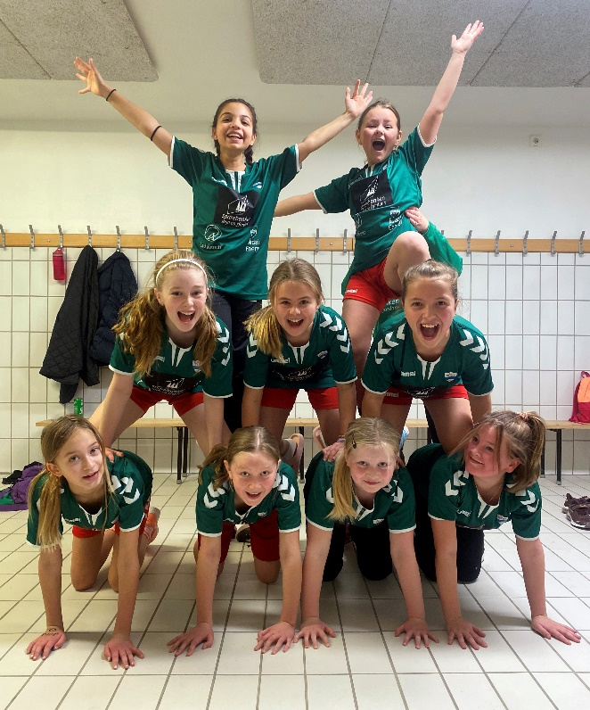

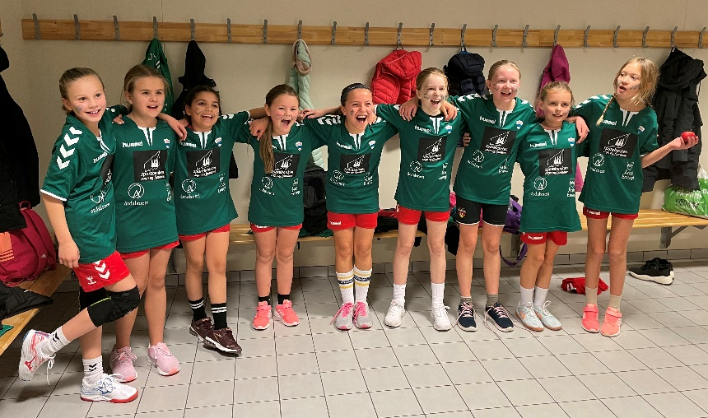

J11
Det har vore 14 jenter på laget, som blir trena av Hilde Midtun, Zsofia Rezi og Anita K. Sviggum. Mme har og fått med oss ei oppkvinne, May Lisbeth Midtun. Laget har hatt kampar ca. ein gong i kvar månad. I gruppa vår har det vore Årdalstangn, Bjørn og Vik. Sidan me har så mange spelarar har me valt å spele med to lag, slik at alle får mest mogeleg speletid. Jentene er ivrige og syner god framgang. Bjørn trekte laget sitt etter nyttår.

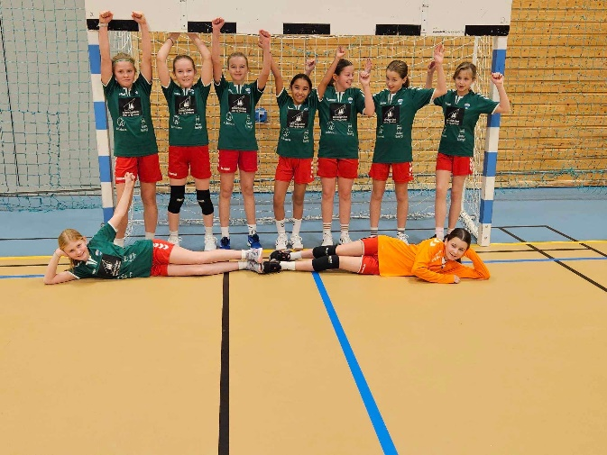

J12
Trenar: Anette Svori og Zsofia Rezi
Oppkvinne: Anette Svori
J12 har denne dette året vore ein gjeng med ivrige jenter som stort sett syner god deltaking på trening. Me jobbar bevisst med å halde treningane varierte, både for at det skal vere moro og for å få øvd på litt forskjellig. Ein periode på hausten var det endå fleire i kullet som ville prøve handball, slik at då var me 15 jenter på trening ein periode. Desse ville ikkje halde fram, slik at talet har stabilisert seg på 12 spelarar. Me har hatt ei trening i veka â 60 minuttar, men ser at dette er i minste laget, slik at me på tampen av 2023 auka til 90 minuttar. På den måten har ein litt betre tid til å få kvalitet på det ein driv med. Me har og godt samarbeid med G12, og har hatt nokre treningar saman med dei, samt treningskampar. Ved eit tilfelle var to av J12-spelarane med G12 på kamp.
Me har kampar mot Eid, Sogndal, Syril og Sandane så langt denne sesongen, og jentene har både tapt og vunne. Men me ser at dei spelar jamt med alle laga.

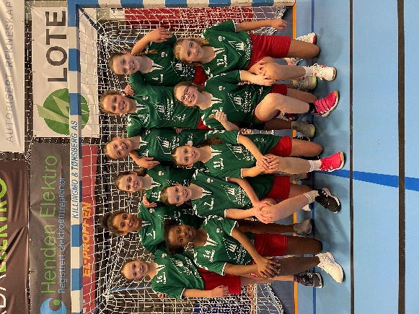

J14
Trenarar: Karianne Gudvangen, Marita Hestetun og Geir Inge Agledal. Karianne. Marita fungerer også som oppkvinne.
Vi har ein stall på totalt 11 spelarar. Ein spelarar har vore ute med skade i starten på sesongen, men ho er no tilbake att. Vi har 3- 2009 jenter og 8- 2010 jenter.
Vi har i år eit samarbeid med ÅTIL for å ha til gang til fleire spelarar ved behov, i hovudsak for å ha to keeparar tilgjengeleg. Men det har ikkje vore så aktuelt for ÅTIL keeperen og spele med oss. Det har variert kor mange som har trent med oss, men alle frå 2010 kullet på ÅTIL har tilbodet. Det ha vore veldig kjekt dei treningane dei har kome på våre økter.
Vi ser at vi truleg framover også vil vere avhengig av eit samarbeid for å ha nok tilgang til spelarar, da vi konkurrerer mot fleire idretter. Sjølv om vi legge så godt til rette som vi kan, for at jentene skal kunne drive med fleire idretter på ein gong. Vi skal ha eit nytt samarbeidsmøte med ÅTIl 06.02.24 for å planlegge vegen vidare.
Vi har erfart at vi må søka om samarbeid før første kamp i sesongen for å unngå å få dispensasjon, synd at vi ikkje var klar over dette før sesongstart da vi ligg så godt att mtp tabellen.
J16 har tilbod om å delta på våre treningar om onsdagane om ynskjeleg, det er foreløpig berre 2-3 jenter som har møtt opp.
Kampane har gått over all forventning, starta med eit tap, vi har deretter hatt 9 sigrar. Jentene speler veldig godt i lag, både bakover og framover.
Vi har ei veldig treningsvillig gruppe, der stort sett alle kjem på treningane og «gunner» på. Vi ser god utvikling frå førre sesong, spesielt mtp forsvarsspelet, og samspelet med strek framme i angrep. Jentene sin individuelle ferdigheitar er stadig i uvikling, samt dei utviklar seg og spelar betre som lag angrepsmessig. Her må ein berre fortsette den godt utviklinga.
Vi har stort fokus på kast/mottak, fart/tempo med og utan ball, finter, samspel, forsvarspel og avtaler/trekk på våre treningar.
Målet for neste sesong er å melde opp eit j15 lag da vi ser mtp motstanden at dette vil vere overkommeleg for jentene i 2010 kullet og fortsatt spele opp eit år.

J16
Denne sesongen har me 19 jenter med oss på laget. Laget består av 15 jenter født i 2008 og 4 jenter født i 2007. Av desse jentene er det fem som kjem frå Tangen, og det tykjer me er veldig kjekt, og viktig for å halde ungar i aktivitet.
Denne sesongen har me trena tysdagar 19-20, og torsdagar 19.30-21.00. Me har hatt bra oppslutnad på trening. Jentene har også tilbod om å trene med damelaget på mandagar, og j14 på onsdagar.
Serien vår bestod fyrst av 8 lag. Og med så få lag, og få kampar, men mange spelarar fekk me melde på eitt til lag i serien i november. Då vart det 9 lag i serien. Det førte til at me delte spelargruppa i to, etter speleposisjonar, og tek med oss 2-3 spelarar frå det laget som ikkje spelar til kvar kamp. Dette vil gje meir speletid til alle jentene, og me sikrar at alle får spele kamp. Speletid blir fordelt etter innsats, treningsoppmøte og form på kampdag. Me har også fått god hjelp frå Mina Smedegård, keepertalentet til j14, som har stått ein del kampar for Jotun 2 denne sesongen.
Det er ei kjekk gruppe å vere saman med, og eit stort potensiale i laget. Me heiar på kvarandre og har det moro både med og utan ball. Me har ikkje vunne så mange kampar enno, men me har fortsatt igjen ein del kampar, og me føler at kurven peikar i rett retning i forhold til resultata, så våren framover blir spennande.
Eit godt team er samla rundt gjengen, og det er viktig. Linda Øy kom tilbake etter ein sesong pause. Ine Myrland har også vore med på ein del treningar i fyrste del av sesongen. Sandra Rinde har saman med Adelheid Nes vore tett på keeperane våre, og er om lag på alle treningar. Adelheid har også delt på oppmannsjobben med Lisell Måren, og desse damene sørgar for at kampoppsett, køyreliste, dugnadsliste, heimearrangement og alt anna er på stell rundt laget. Rune Hunderi kom inn i trenarteamet i desember, og har løfta jentene i god retning med kontinuitet og utvikling på trening. Stine har vore med som før. Ei stor takk til alle rundt laget som legg ned mykje tid og innsats for at jentene skal ha det best mogleg.
Laget:
Bak frå Venstre: Trenar Rune Hunderi, Andrea Fimland Schultz, Emma Lunde, Julie Moe Låksrud, Maria Da Silva Vamråk, Mari Søfting-Grøv, Asta Hetle, Stina Kvale Kvannli, Katarina Da Silva Sveen, Ingrid Nes, trenar Linda Øy
Framme frå venstre: Trenar Adelheid Nes, Ingrid Molland Sanden, Alise Måren Felde, Sara Barson, Karla Ene, Isabella Ramirez Øren, Sara Laberg, Mathea Straumsheim Breivik, Roaa Shaar, Andrine Nondal
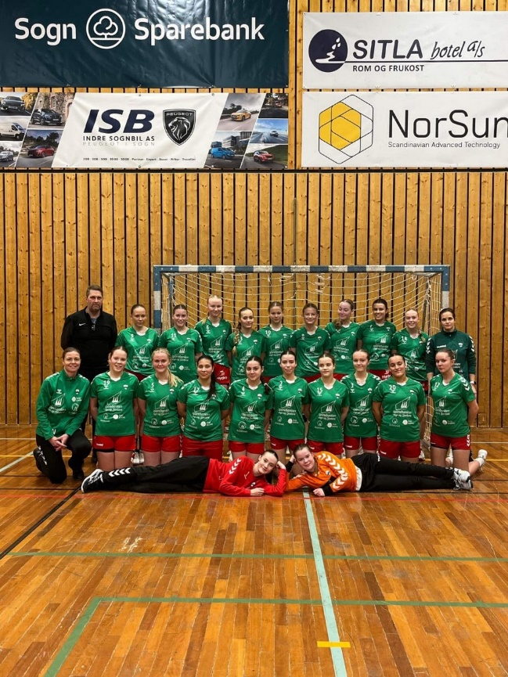
Liggande: Mia Kopperdal og Mina Høl Smedegård

G11
G-11 består av gutar født 2012 og 2013. Dei er ein ivrig gjeng med godt oppmøte på trening og bra innsats i kampar. Me trenar i lag med gutar f. 2010 og 2011 og me ser at alle som ein har utvikla seg i løpet av høsten. Me gler oss til fortsettelsen med denna fine gjengen.

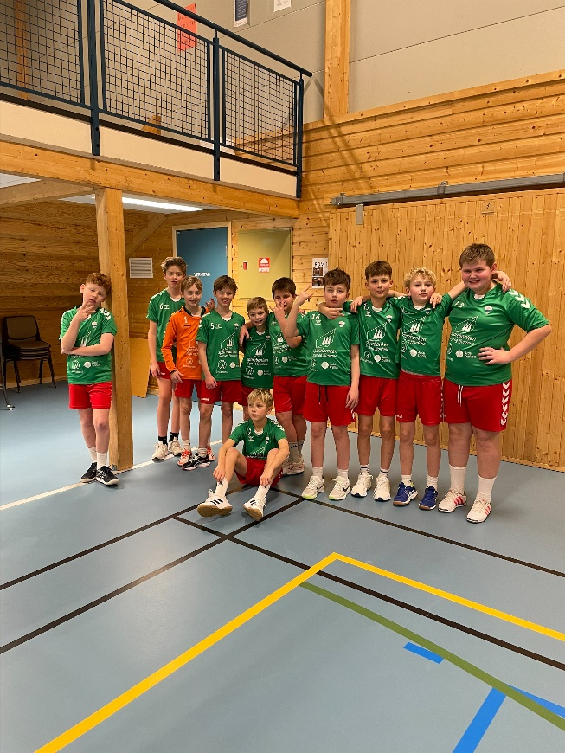

G12
Gutar 12 var 9 spelarar då sesongen starta, men er no sju spelarar. Dei trenar kvar onsdag 1745- 1900 saman med G 10 og G11. Dette fungerer fint, og treningsgruppa er stort sett rundt 20 spelarar. Gutane er ivrige og engasjerte. Dei har hatt ei fin utvikling i år, spesielt med tanke på samspel, og at dei klarar å sjå gode løysingar i angrepsspelet. Dei er gode til å spele opp kvarandre. På trening er det fokus på kast og mottak, kast og mottak i bevegelse skot, samarbeid og takling i forsvar. Me har og hatt eit par treningskampar mot J 12.
Før jul spelte me sju kampar. Me vann fem kampar, og tapte knepent to av dei. Etter jul har me enda ikkje spelt kampar. Me har hatt med oss spelarar frå G 11 og J 12 på kampar, sidan me sjeldan er fulltallige. Det er og to spelarar som er fødde i 2010 som spelar på laget og er på disp. Trenar er Heidi Svori, og oppkvinne er Camilla Nordli.

G16
For gutar f.2008 og 2007 har tilbodet hausten 2023 vore eit samarbeidslag mellom ÅTIL og Jotun, administrert av ÅTIL. Spelarane kan då stå i sine eigne klubbar og treng ikkje melde overgang, eller søke om utlån. Desse to årskulla vart slegne saman til eitt lag og ei treningsgruppe i fjor. Dette tykkjer me ha vore svært vellukka. Me starta med ei treningsgruppe på 20 spelarar, noko som gjer at me alltid er mange på trening og får godt «trøkk» der. Å vere to årskull i lag har vore utviklande, spesielt for dei yngste som har måtta ta nokre steg mot å bli tøffare både på trening og i kamp. Me ser det godt att i spelsituasjonar. Elles har treningane i hovudsak vore bygde opp rundt trivsel, å ha det kjekt på trening og det å skapa samarbeid og samhald. Dei er blitt ei samansveisa gruppa, og det er veldig kjekt. Me har det moro på trening. Meir håndballfagleg sett har me i år jobba mykje med formasjonar og trekk, sette fart i kontra og angrep, pådrag og vidarespel, forsvarsarbeid og keeperarbeid. Gutane viser fin utvikling på alle område. Det har vore veldig kjekt å sjå at kompetansen no er slik at me kan køyre ganske kompliserte øvingar og formasjonar. Når det gjeld kampar, er me såpass mange at eit par spelarar må stå over kvar gong. Det rullerer me på, men meiner også at gutane no er så gamle at det blir meir ulikt i høve til speletid enn det har vore før. Alle skal uansett spele og vere med og me håpar me klarar å halde motivasjonen deira oppe slik at dei held fram med handballen. Ein annan viktig del av å halde på spelarane er at me trenar ein dag i Øvre og ein dag på Tangen. Me har mange tangingar i gruppa, og det er kanskje fordi me også trenar hjå dei, slik at dei ikkje må reise til Øvre kvar trening.

No har me fokus på å fullføre sesongen. Til no ligg me på ein 5.plass på tabellen, og me håpar å kunne plukke med oss nokre fleire poeng utover vinteren. Så er målet å runde av med turnering på Elverum i lag med J14 og J16. Det ser me fram til.

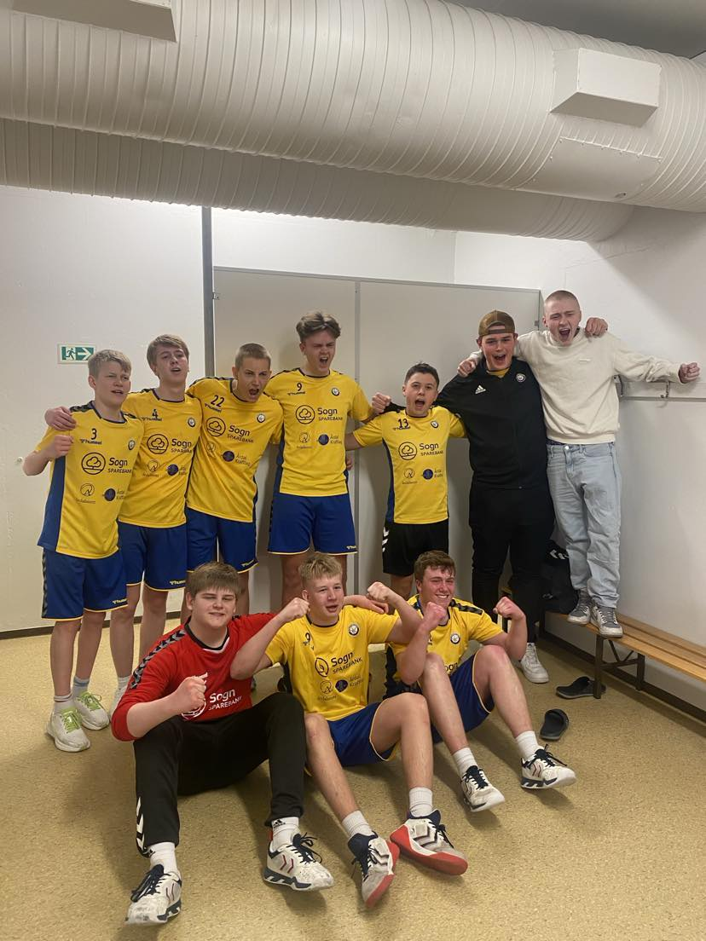

Senior damer
Trenarteam: Jannicke Øyre Nundal, Vibeke Fusche Moe og Marianne Hestetun.
Oppkvinne: Ellen Veum
På Kvinner Senior er me 17 spelarar i stallen i alderen 17 til 33 år. Me starta oppkøyringa i juni månad. Målsettinga var som året før og jobba for å ha ei god treningsgruppe, der det er rom for alle. Me er stort sett same treningsgruppe som i fjor, og ein merkar at jentene er meir samspelte no. Det er godt oppmøte på treningane, og jentene er i god utvikling. Me trenar tre gonger i veka, og i tillegg har me tilbod om å få trena på Årdal Gym.

Me starta sesongen borte mot Stryn og Eid i september, og tok med oss to poeng med seier mot Eid. Så vart det to tap mot Sogndal 1 og 2, før me greidde å slå Syril på Leikanger. Dei to siste kampane før jul, ein mot Sogndal heime og Førde/Dale borte vart tap. Men jentene har trena godt, og i januar 24 har me starta sesongen veldig bra med seier mot Florø 2 og Førde/Dale. I skrivande stund ligg me midt på tabellen. Held jentene fram med denne utviklinga trur me at me skal greia å "krypa" litt lenger opp på tabellen.

Jentene trivst i lag og dei tykkjer det er ekstra kjekt å spela på heimebana med neste heilt fulle tribuner. Publikum lagar god stemning. Det er ingen andre lag i serien som har så mange tilskodarar på kamp!
Jentene er oppteken av at me skal ha det kjekt i lag, og dei er flinke til å arrangera sosiale treff som Julebord, lunsj før kamp, sjå handball VM i lag og sigersfest.

